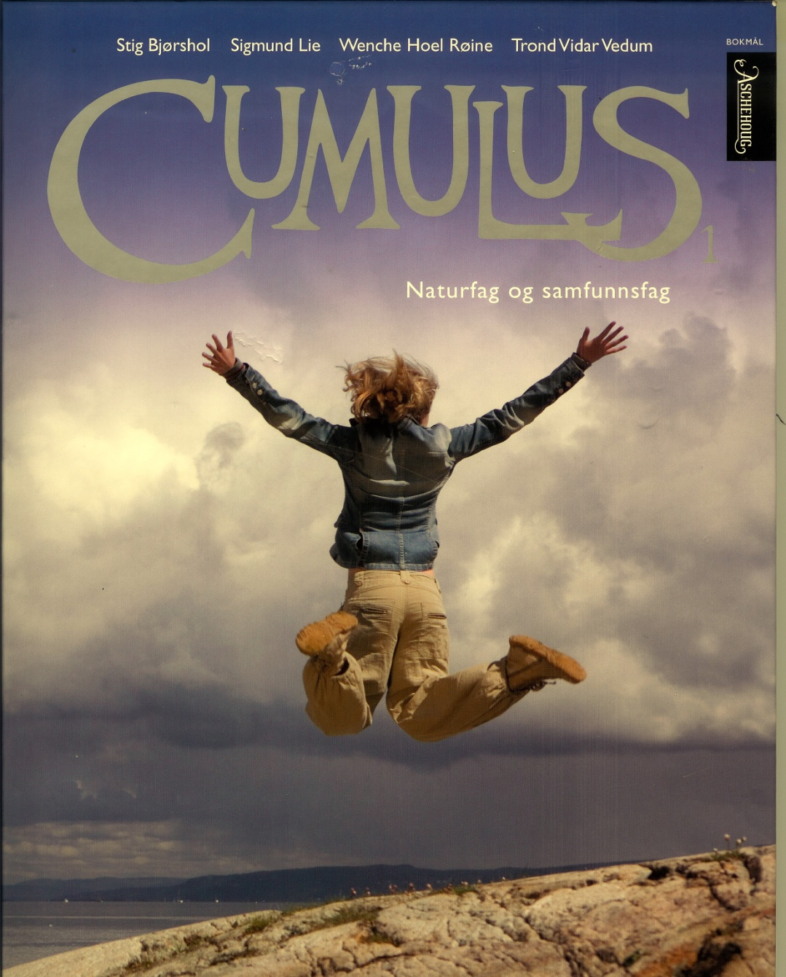
Aschehoug ISBN 978-82-03-31142-0
Oversatt og bearbeidet til bliss av Isaac Norge, blissgruppen, ved Torhild Kausrud, Laila Johansen, Kerstin Hellberg, Lisbet Kristiansen og Veronica Trenum Berg 2010.

Prosjektet er støttet av ExtraStiftelsen Helse og Rehabilitering med Extra-midler, prosjektnr 2007/3/0403
NORGE

INNHOLD 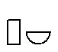
NATURFAG 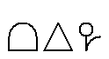
DYR 4
SPOR 8
SMÅDYR 12
TRÆR 16
PLANTER 20
STEIN 24
ÅRSTIDER 28
KROPPEN 32
VANN 40

SAMFUNNSFAG 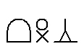
VEI 46
FAMILIER 50
GUTTER OG JENTER 54
RETTFERDIG 58
YRKER 62
LAND 66
LANDSKAP 70
BRE 74
NASJONALDAG 78
SAMENE 82
NOE Å SNAKKE OM 86

NATURFAG
3
____________________________________________________________________________________

DYR 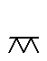
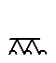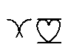
KATT DUE

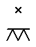
MANGE DYR
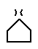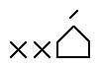
BOR I BYEN.
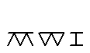
MUS
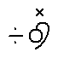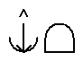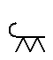
Ord å lære: mus, due, hund,
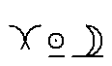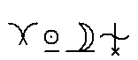
kråke, skjære, katt
4
___________________________________________________
KRÅKE HUND SKJÆRE
5

DYR
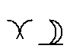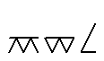
UGLE GREVLING MUS MARK
HVORDAN FINNER 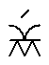 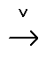FLAGGERMUSA FRAM 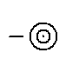
I MØRKE?

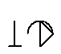 DEN LILLE FILOSOF

6

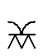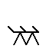

FLAGGERMUS PIGGSVIN

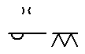

FLAGGERMUS OG UGLE JAKTER OM

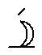

NATTA.

Ord å lære: ugle, mus, grevling,
flaggermus, mark, piggsvin

7

SPOR 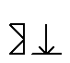
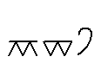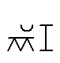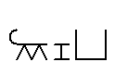
HARE ELG REV

8
__________________________________________________ 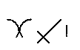 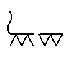HAKKESPETT EKORN
MANGE DYR
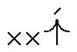
BOR I SKOGEN.
Ord å lære: rev, elg, hare,
ekorn, hakkespett
9
____________________________________________________

SPOR

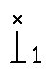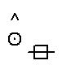

VI KAN FINNE SPOR ETTER DYR.
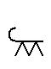
HUND KATT REV
HARE EKORN ELG

10
___________________________________________________

ELG HARE
HAKKESPETT EKORN

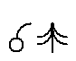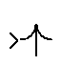
Ord å lære: spor, kongle, kvist,

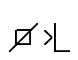
møkk hund katt

11
____________________________________________________
SMÅDYR 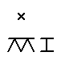
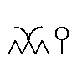
BIE
Ord å lære: bie, edderkopp, vinge

12

KORT SAGT
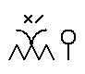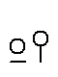
BIENE LAGER HONNING.

EDDERKOPP
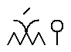
BIA HAR FIRE VINGER.
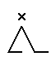
BIA HAR SEKS BEIN.
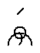
EDDERKOPPEN HAR IKKE VINGER.
EDDERKOPPEN HAR ÅTTE BEIN.

13
__________________________________________________

SMÅDYR
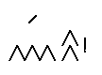
MAUREN
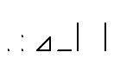
BYGGER TUE.
EDDERKOPPEN
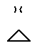
LAGER NETT.
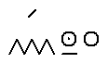
MARIHØNA
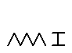
SPISER LUS.
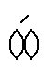
SOMMERFUGLEN
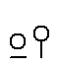
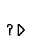
HVORFOR BYGGER
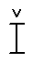
MAUREN STOR TUE
NÅR DEN ER SÅ LITEN?

”SUGER” NEKTAR.

DEN LILLE FILOSOF

14

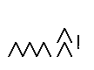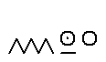
Ord å lære: maur, marihøne, lus,
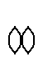
sommerfugl, tue, nett, nektar
15
____________________________________________________

TRÆR 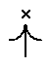
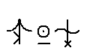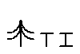
BJØRK GRAN
BJØRK GRAN
16
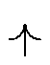
GRAN ER ET TRE.
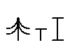
FURU ER ET TRE.
BJØRK ER ET TRE.
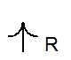
ROGN ER ET TRE.
FURU ROGN FURU ROGN
Ord å lære:
tre, gran, furu, bjørk, rogn
17__________________________________________________

BLAD
TRÆR
BJØRK HAR BLADER.
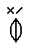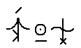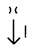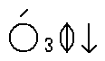
BLADENE TIL BJØRKA FALLER AV OM HØSTEN.
FURU HAR BLADER.
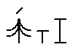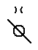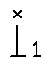
BLADENE TIL FURUA KALLER VI NÅLER.
18
____________________________________________________

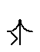
GREIN STAMME
BJØRK FURU
KORT SAGT
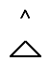
VI KAN LAGE PAPIR AV TRÆR.

Ord å lære: bjørk, furu, blad, stamme, grein
19
____________________________________________________

PLANTER 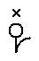
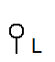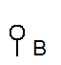
LØVETANN BLÅKLOKKE
20
____________________________________________________
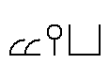
BLOMSTERENG
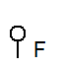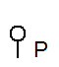
FIOL PRESTEKRAGE
Ord å lære: prestekrage, blåklokke, løvetann, fiol
21

PLANTER
22__________________________________________________
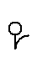
PLANTE BLOMST
STENGEL BLAD
ROT
PLANTER HAR BLOMSTER.
PLANTER HAR STENGEL.
PLANTER HAR BLADER.

PLANTER ER MAT FOR
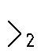
HVORFOR LUKTER NOEN
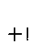
BLOMSTER GODT?

MANGE DYR.

DEN LILLE FILOSOF
Ord å lære: plante, blomst, stengel, blad, rot
23

STEIN
24
____________________________________________________

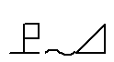
I NORGE HAR VI MYE STEIN.
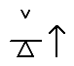
KORT SAGT
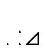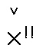
SAND ER BITTE
SMÅ STEINER.

STEINER ER LETTE.
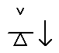
STEINER ER TUNGE.
STEINER HAR MANGE FARGER.
Ord å lære: stein, sand
25__________________________________________________

STEIN
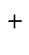
VI BYGGER MED STEIN.
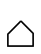
VI KAN LAGE HUS.
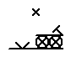
VI KAN LAGE VEIER.
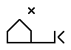
VI KAN LAGE GJERDER.
26
____________________________________________________

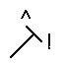
VI KAN HOGGE I STEIN.
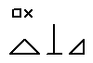
VI KAN LAGE STATUER.
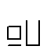
VI KAN LAGE GLASS AV
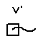
SMELTET STEIN.
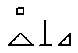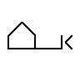
Ord å lære: statue, glass, gjerde
27
____________________________________________________

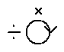
Årstider VI HAR FIRE ÅRSTIDER.
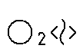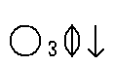
SOMMER HØST
28________________________________________________

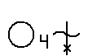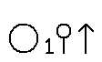
VINTER VÅR
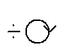
Ord å lære: årstid, sommer
høst, vinter, vår
29
____________________________________________________

Årstider
SOMMER
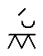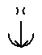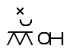
RÅDYRET FÅR UNGER.

HØST
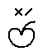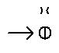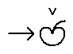
EPLENE BLIR MODNE.
30
____________________________________________________

VINTER
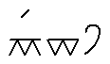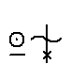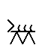
HAREN HAR HVIT PELS.
VÅR
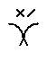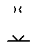
FUGLENE LEGGER
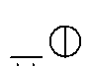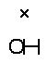
EGG OG FÅR UNGER.
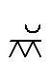
Ord å lære: rådyr, pels, eple, moden, 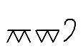
hare, egg
31

KROPPEN 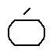
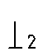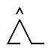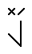
KAN DU GÅ PÅ HENDENE?
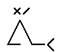
KAN DU STÅ PÅ TÆRNE?
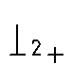
HVORFOR HAR VI
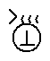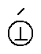
HÅR PÅ HODET?

KJENNER DU KROPPEN DIN?
DEN LILLE FILOSOF

Ord å lære:
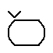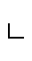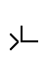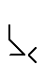
hode, skulder, arm, albue, mage, kne, fot
32__________________________________________________

HODE SKULDER
ALBUE ARM
MAGE KNE
FOT
33
____________________________________________________

KROPPEN
VI SER MED ØYNENE.
VI HØRER MED ØRENE.
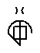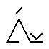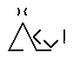
VI BRUKER FOTEN NÅR VI SPARKER BALL.
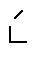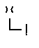
VI BRUKER ARMEN NÅR VI KASTER BALL.
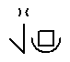
VI HOLDER BALLEN I HANDA.
34

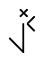
HÅNDA HAR FEM FINGRE.
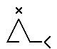
FOTEN HAR FEM TÆR.
HVORFOR HAR VI
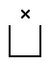 TO HULL I NESA?

DEN LILLE FILOSOF

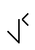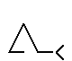
Ord å lære: Øye, øre, hånd, finger, tå
35__________________________________________________

KROPPEN
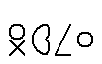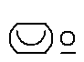
HJERTE LUNGE MAGESEKK
36
____________________________________________________

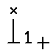
SLIK ER HJERTET VÅRT .
Ord å lære: hjerte, lunge, magesekk

37
____________________________________________________

KROPPEN
38

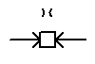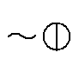
HJERTET PUMPER BLOD.
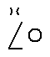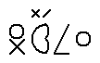
VI PUSTER MED LUNGENE.
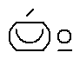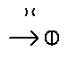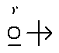
I MAGESEKKEN BLIR MATEN FORDØYD.

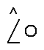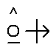
Ord å lære: blod, å puste, å fordøye

39
VANN
DET ER VINTER.
DET ER KALDT.
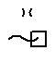
VANN FRYSER TIL IS.
40__________________________________________________
KORT SAGT
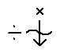
NÅR REGNDRÅPER
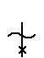
FRYSER, BLIR DE TIL SNØ.

Ord å lære: snø, is
41__________________________________________________
VANN
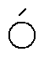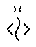
SOLA VARMER.
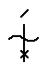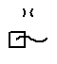
SNØEN SMELTER.
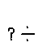
HVILKEN FARGE
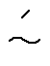
HAR VANNET?

SNØEN BLIR TIL VANN.
SOLA VARMER VANNET.

DEN LILLE FILOSOF
42__________________________________________________

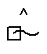
Ord å lære: sol, smelte, vann
43
__________________________________________

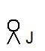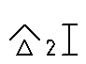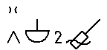
JAN OG STORESØSTER ROR.
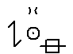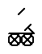
JAN MISTER BILEN I VANNET.
BILEN SYNKER.
JAN FALLER I VANNET.

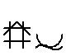
JAN BRUKER REDNINGSVEST.
JAN FLYTER.

Ord å lære: å flyte, å synke

44
__________________________________________________________
SAMFUNNSFAG
45
____________________________________________________

VEI
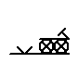
VEI
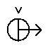
NY VEI
VI FÅR NY VEI.

46
___________________________________________________

47
___________________________________________________

PÅ VEIEN 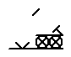
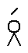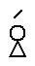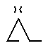
GUTTEN OG JENTA GÅR PÅ VEIEN.
VI GÅR PÅ VEIEN.
48

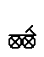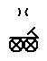
GUL BIL OG BLÅ BIL KJØRER PÅ VEIEN.
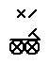
BILENE KJØRER PÅ VEIEN.

49

FAMILIER 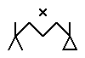
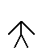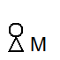
FAR OG MARI
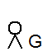
FAR OG GOMI
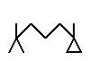
FAMILIE
FAMILIE FAMILIE
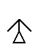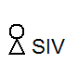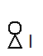
MOR OG SIV OG INA

50
____________________________________________________

FAMILIE
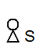
MOR OG FAR OG SIRI
FAMILIE FAMILIE
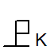
FAMILIE I KINA
FAMILIE I NORGE

Ord å lære: familie, mor, far
51
____________________________________________________

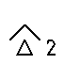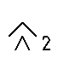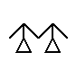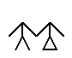
Ord å lære: søster, bror, mor-mor, mor-far,
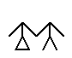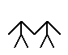
far-mor , farfar
52
____________________________________________________
ELI HAR FAMILIE 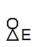
ELI HAR FAR.
ELI HAR MOR.
ELI HAR EN SØSTER.
ELI HAR EN BROR.
ELI HAR EN MOR-MOR.
ELI HAR EN MOR-FAR.
ELI HAR EN FAR-MOR
ELI HAR EN FAR-FAR.
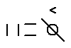
HVORFOR KALLES MORMOR OG
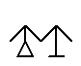
FARMOR OGSÅ FOR BESTEMOR?

DEN LILLE FILOSOF
53
____________________________________________________

GUTTER OG JENTER
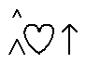
HVA KAN GUTTER LEKE MED?
HVA KAN JENTER LEKE MED?
Ord å lære: jente, gutt
54
55
____________________________________________________

GUTTER OG JENTER
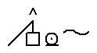
NOEN KAN MALE.
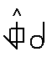
NOEN KAN SPILLE.
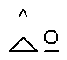
NOEN KAN LAGE MAT.
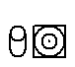
DEN LILLE FILOSOF
NOEN KAN LAGE FILM.
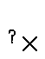 HVOR MANGE ER NOEN?

56
____________________________________________________________

HVA KAN GUTTER ARBEIDE MED?
HVA KAN JENTER ARBEIDE MED?
Ord å lære: å arbeide
57
____________________________________________________
RETTFERDIG 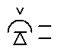
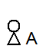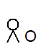
ANNA OG OLE.
SØSTER OG BROR.
58

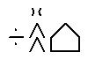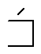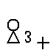
ANNA RYDDER ROMMET SITT.
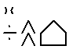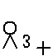
OLE RYDDER ROMMET SITT.
DET ER RETTFERDIG.

Ord å lære: søster, bror, rettferdig
59
____________________________________________________

RETTFERDIG
60
____________________________________________________

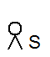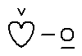
SIMEN ER SULTEN.
STINE ER SULTEN.
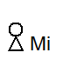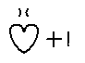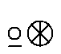
MIRA LIKER PIZZA.
STINE OG SIMEN ER SULTNE.
OLE OG MIRA LIKER PIZZA.
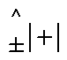
DELE LIKT?
Ord å lære: dele, likt 61__________________________________________________
YRKER 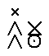
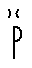
MARI SYR.
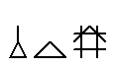
MARI ER SYDAME.
62
____________________________________________________
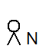
NILS SYR.
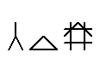
NILS ER SKREDDER.
Ord å lære: sy-dame, skredder
63

YRKER
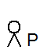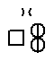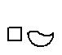
PER SELGER SÅPE.
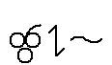
PER SELGER ROSINER.
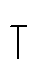
PER SELGER SPIKER.
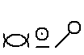
PER SELGER SILD.
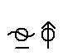
PER SELGER BRUS
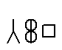
OG DROPS. PER ER KJØPMANN.

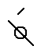
HVOR MANGE AV VARENE TIL PER VET DU NAVNET PÅ?
PER SELGER OG SELGER.
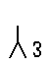
HVORFOR KALLES HAN
KJØP-MANN DA?

DEN LILLE FILOSOF
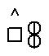
Ord å lære: å selge, kjøp-mann
65

LAND 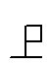
NORGE ER ET LAND.
VI BOR I NORGE.
66
__________________________________________________
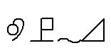
VI SNAKKER NORSK.
NORSK ER ET SPRÅK.

Ord å lære: Norge, land, språk
67

LAND
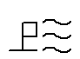
DANMARK ER ET LAND.
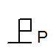
POLEN ER ET LAND.
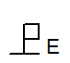
EGYPT ER ET LAND.
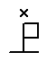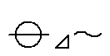
DET ER MANGE LAND PÅ JORDA.
68
__________________________________________

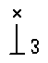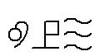
I DANMARK SNAKKER DE DANSK.
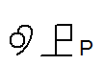
I POLEN SNAKKER DE POLSK.
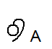
I EGYPT SNAKKER DE ARABISK.

Ord å lære: Jorda, Danmark, Polen, Egypt
69

LANDSKAP 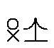

HVOR MYE VANN ER
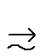
DET I EN ELV?

DEN LILLE FILOSOF

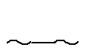
øy

70
____________________________________________________________

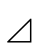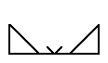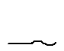
FJELL, DAL, STRAND, MYR, ELV OG
ØY ER DELER AV ET LANDSKAP.
FJELL MYR DAL
ELV STRAND

Ord å lære: fjell, dal, strand, myr,
elv, øy
71
LANDSKAP
FJELL ER HØYE.
FJELL ER UTEN TRÆR.
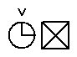
NOEN FJELL HAR ALLTID SNØ.
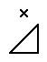
NORGE HAR MANGE FJELL.
72
____________________________________________________

73

BRE 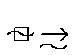
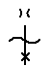
DET SNØR.
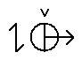
SNØ FALLER PÅ GAMMEL SNØ.
GAMMEL SNØ BLIR TIL IS.
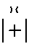
NÅR SNØ OG IS SAMLER SEG OVER
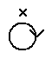
MANGE ÅR, BLIR DET EN BRE.

74
____________________________________________________

KORT SAGT
I NORGE ER ALLE
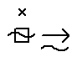
BREER HØYT PÅ FJELLET.

Ord å lære: bre, snø, is

75
BRE
EN BRE ER SVÆRT TUNG.
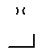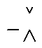
EN BRE LIGGER IKKE STILLE.
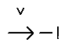
DEN SIGER SAKTE NEDOVER.
DEN TAR MED SEG GRUS OG STORE STEINER.
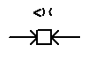
GRUS OG STEIN PRESSES MOT BAKKEN.
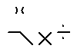
GRUS OG STEIN KNUSER OG GRAVER.

GRUS OG STEIN FORMER LANDSKAPET.
HVORFOR BLIR
NOEN BREER BORTE?

DEN LILLE FILOSOF
Ord å lære: å sige, grus, stein, å forme
76
____________________________________________________
77
____________________________________________________

NASJONALDAG
17. MAI PÅ ØYA MØKSTER
VI GÅR I TOG.
VI HAR FLAGG.
VI SYNGER SANGER.
VI HØRER MUSIKK.

78
____________________________________________________

17. MAI PÅ SVALBARD

VI FEIRER NASJONALDAG.
VI FEIRER 17. MAI.

Ord å lære: nasjonaldag

79

NASJONALDAG
NORGE HAR NASJONALDAG.
SVERIGE HAR NASJONALDAG.
POLEN HAR NASJONALDAG.
PAKISTAN HAR NASJONALDAG.
ALLE LAND HAR NASJONALDAG.
Ord å lære: Sverige, Polen, Pakistan,

SVENSKA FLAGGANS DAG
80
____________________________________________________

KORT SAGT
SVERIGE FEIRER
NASJONALDAG
6. juni.

6. JUNI.

SVERIGE

SVERIGE FEIRER FLAGGET SITT
PÅ NASJONALDAGEN.
I SVERIGE FEIRER FOLK
SVENSKA FLAGGANS DAG.
SVERIGE HAR HATT FLAGG I OVER 500 ÅR.
81
____________________________________________________

SAMENE
MARI BOR I TANA.
MATTIS BOR I OSLO.
MARI FISKER.
MATTIS SYKLER.
82
____________________________________________________

MARI OG MATTIS
ER SAMER.
Ord å lære: same, Tana, Oslo
83
____________________________________________________

SAMENE
SAMENE BOR I FLERE LAND.
SAMENE BOR I NORGE.
SAMENE BOR I SVERIGE.
SAMENE BOR I FINLAND.
SAMENE BOR I RUSSLAND.
SAMENE FEIRER NASJONALDAG
6. FEBRUAR.

HVORFOR HAR SAMENE
EN NASJONALDAG
NÅR DE BOR I MANGE LAND?

DEN LILLE FILOSOF

84
____________________________________________________

Ord å lære:
Norge, Sverige, Finland, Russland, 6. februar
85
____________________________________________________

